การทดลองที่ 3
อุปกรณ์การตรวจจับอุณหภูมิ (Temperature Sensor)

- วัตถุประสงค์
  - เพื่อศึกษาถึงว่ามีลักษณะการใช้งานอุปกรณ์ตรวจจับอุณหภูมิที่เปลี่ยนไป ชนิดต่างๆ
  - สามารถประยุกต์ใช้อุปกรณ์ตรวจจับอุณหภูมิไปใช้ในงานควบคุมได้อย่างถูกต้องและเหมาะสมกับประเภทของงานได้

- อุปกรณ์ที่ใช้ในการทดลอง
  - แผงทดลองแบบอุปกรณ์ตรวจจับอุณหภูมิ
  - มัลติมิเตอร์

- ทฤษฎีพื้นฐานเบื้องต้น
ในงานอุตสาหกรรมที่ต้องสัมพันธ์กับอุณหภูมิ เช่น อุตสาหกรรมอาหารสำเร็จรูป เป็นต้น ในการควบคุมอุณหภูมิ สิ่งแรกที่จะต้องทำความรู้จัก คือ อุปกรณ์ตรวจจับอุณหภูมิ ซึ่งในปัจจุบันได้มีการพัฒนาอุปกรณ์ตรวจจับอุณหภูมิออกมามากมาย แต่ที่นิยมใช้กันอยู่ในปัจจุบัน ได้แก่

  - เทอร์โมคัพเปิ้ล (Thermocouple)
หลักการทำงานพื้นฐานของเทอร์โมคัพเปิ้ล คือ มีลวดตัวนำ 2 เส้น ซึ่งทำด้วยโลหะต่างชนิดกัน มาเชื่อมต่อปลายทั้ง 2 ข้างเข้าด้วยกัน ถ้าจุดปลายทั้ง 2 จุดมีอุณหภูมิที่แตกต่างกันจะทำให้เกิดกระแสไฟฟ้าไหลในวงรเส้นลวดทั้ง 2 นี้ โดยปริมาณการไหลของกระแสไฟฟ้านี้ จะเปลี่ยนแปลงไปตามผลต่างๆ ของอุณหภูมิที่ปลายจุดต่อทั้งสอง และถ้าเปิดปลายจุดต่อด้านหนึ่งออก จะทำให้เกิดแรงเคลื่อนไฟฟ้าที่ปลายด้านเปิด แรงเคลื่อนไฟฟ้านี้ถูกเรียกว่า “แรงดันซีเบค” ซึ่งเรียกตามชื่อนักวิทยาศาสตร์ชาวเยอรมัน ผู้ซึ่งค้นพบหลักการดังกล่าว
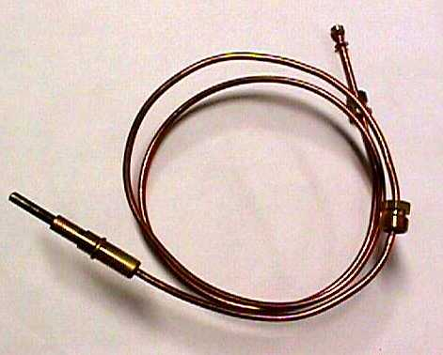 | 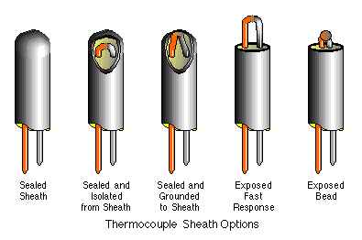
รูปที่ 1 ลักษณะของเทอร์โมคัพเปิ้ล

รูปที่ 2 การทำงานของเทอร์โมคัพเปิ้ล

(1)

เมื่อ คือ สัมประสิทธิ์ของซีเบ็ค (Seebeck Coefficient) ซึ่งเป็นค่าคงที่ มีหน่วยเป็น
Volt/K ซึ่งค่าสัมประสิทธิ์นี้ เปลี่ยนแปลงตามชนิดโลหะ
คือ ผลต่างของอุณหภูมิ

เทอร์โมคัพเปิ้ลที่ใช้กันอยู่ในปัจจุบันมีหลายชนิดได้แก่ แบบ B, R, S, J, K, T และ E ซึ่งแต่ละชนิดจะมีข้อแตกต่างกันทั้งในด้านคุณสมบัติ และการใช้งาน โดยข้อแตกต่างที่สำคัญได้แก่
- ชนิดของลวดโลหะที่ใช้
- ช่วงอุณหภูมิที่ใช้งาน
- แรงเคลื่อนไฟฟ้าที่ได้
- ลักษณะความเป็นเชิงเส้น (Linearity)
เทอร์โมคัพเปิ้ลแบบ K เป็นชนิดที่ได้รับความนิยมสูงมากในปัจจุบัน ซึ่งเป็นเทอร์โมคัพเปิ้ลที่ใช้ส่วนผสมของโครเมล/อลูเมล ซึ่งโลหะทั้ง 2 มีราคาไม่สูงมาก จึงทำให้เทอร์โมคัพเปิ้ลแบบ K นี้ มีราคาถูก นอกจากนี้ แรงดันที่เกิดขึ้นจากการเปลี่ยนแปลงอุณหภูมิก็จัดได้ว่าสูงมากเช่นกัน แต่อย่างไรก็ตามค่าแรงดันที่กำเนิดขึ้นจากตัวเทอร์โมคัพเปิ้ลนั้น ก็มีค่าอยู่ในช่วงของ mV เท่านั้น

  - ตัววัดอุณหภูมิแบบความต้านทาน (Resistance Temperature Detector, RTD)
หลักการทำงานของ RTD จะใช้ความสัมพันธ์ของค่าความต้านทานไฟฟ้าของโลหะ ที่จะเพิ่มขึ้นตามการเปลี่ยนแปลงของอุณหภูมิที่เพิ่มขึ้น ดังนั้นจึงวัดอุณหภูมิได้โดยการติดตั้งโลหะนั้นไว้ที่จุดวัน และวัดความต้านทานของโลหะนั้น ความต้านทานไฟฟ้าของโลหะส่วนใหญ่ โดยเฉพาะโลหะที่มีความบริสุทธิ์สูง ซึ่งในทางทฤษฎีจะถือว่ามีความสัมพันธ์เชิงเส้นตรง (Linearity) กับอุณหภูมิ ซึ่งเขียนเป็นสมการอย่างง่ายได้ดังนี้

(2)

เมื่อ คือ ค่าความต้านทานของลวดโลหะที่อุณหภูมิ
คือ ค่าความต้านทานของลวดโลหะที่อุณหภูมิ
คือ สัมประสิทธิ์ของการเปลี่ยนแปลงค่าความต้านทานไฟฟ้า
ต่ออุณหภูมิ

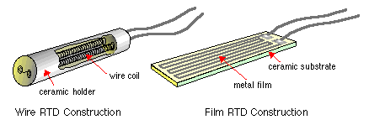 | 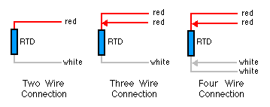

รูปที่ 3 ลักษณะและการต่อวงจรของตัว RTD

ในทางปฏิบัติ ค่าสัมประสิทธิ์ความต้านทานต่ออุณหภูมิจะไม่เป็นเชิงเส้นตรง ซึ่งจะต้องใช้สมการที่มีความซับซ้อนมากขึ้น โลหะที่นิยมนำมาทำตัวต้านทาน คือ ทองคำขาว ทองแดง และนิเกิล โดยทองคำขาวเป็นโลหะที่ได้รับความนิยมสูงสุด เพราะมีช่วงการวัดอุณหภูมิที่กว้าง มีสัมประสิทธิ์ของการเปลี่ยนแปลงค่าความต้านทานสูง มีความสัมพันธ์ระหว่างความต้านทานต่ออุณหภูมิเป็นเชิงเส้น แม้ว่าราคาของทองคำขาวจะแพง แต่ปริมาณที่นำมาใช้นั้นมีเพียงเล็กน้อยเท่านั้น

- ขั้นตอนการปฏิบัติการตัวตรวจจับอุณหภูมิ

- ติดตั้งแผงทดลองพร้อมต่อวงจรดังรูปที่ 4

รูปที่ 4 วงจรสำหรับทดลองอุปกรณ์ตรวจจับอุณหภูมิ

- ตั้งย่านการวัดแรงดันของมัลติมิเตอร์ที่ต่อกับเทอร์โมคัพเปิ้ล (Meter 1) ให้อยู่ในย่าน mV
- ตั้งย่านการวัดความต้านทานของมัลติมิเตอร์ที่ต่อกับ RTD (Meter 2) ให้อยู่ในย่าน m
- ป้อนไฟเข้ากับแผงทดลองเพื่อให้เริ่มการทำงาน (ป้อนเข้ากับ Heater)
- อ่านค่าที่ได้จากมิเตอร์ 1 และ 2 ตามระยะเวลาที่กำหนด พร้อมบันทึกค่าลงตารางที่ 1

ตารางที่ 1
เวลา (นาที) | 0.5 | 1.0 | 1.5 | 2.0 | 2.5 | 3.0 | 3.5 | 4.0
Meter 1 (mV)
Meter 2 (m)

- ปลดสายไฟที่ Heater ออก เพื่อให้ Heater หยุดการทำงาน
- อ่านค่าที่ได้จากมิเตอร์ 1 และ 2 ตามระยะเวลาที่กำหนด พร้อมบันทึกค่าลงตารางที่ 2

ตารางที่ 2
เวลา (นาที) | 4.5 | 5.0 | 5.5 | 6.0 | 6.5 | 7.0 | 7.5 | 8.0 | 8.5 | 9.0 | 9.5 | 10.0
Meter 1 (mV)
Meter 2 (m)

- นำค่าที่ได้จากตารางที่ 1 และ 2 มาเขียนกราฟ โดยกำหนดให้แกน x เป็นเวลา และแกน y เป็นปริมาณที่วัดได้

เทอร์โมคัพเปิ้ล   | RTD

- จากกราฟที่ได้ การเปลี่ยนแปลงในช่วงเพิ่มอุณหภูมิและช่วงลดอุณหภูมิมีการเปลี่ยนแปลงในลักษณะเชิงเส้นหรือไม่ จงอธิบายลักษณะของกราฟที่ได้
.................................................................................................................................................................................. ..................................................................................................................................................................................
..................................................................................................................................................................................
.................................................................................................................................................................................. ..................................................................................................................................................................................
..................................................................................................................................................................................

สรุปผลการทดลองอุปกรณ์ตรวจจับอุณหภูมิ
.................................................................................................................................................................................. ..................................................................................................................................................................................
..................................................................................................................................................................................
..................................................................................................................................................................................
..................................................................................................................................................................................
..................................................................................................................................................................................
..................................................................................................................................................................................

